**安徽税务支付宝城乡居民医保缴费操作指南**

一、打开支付宝APP，搜索“安徽税务”小程序——社保缴纳；



二、通过上述模式点击选择——社保缴纳——社保缴费办理后，进入缴费办理界面，输入缴费人身份证号码和姓名，点击“下一步”；对参保信息进行确认并勾选，点击“下一步”；

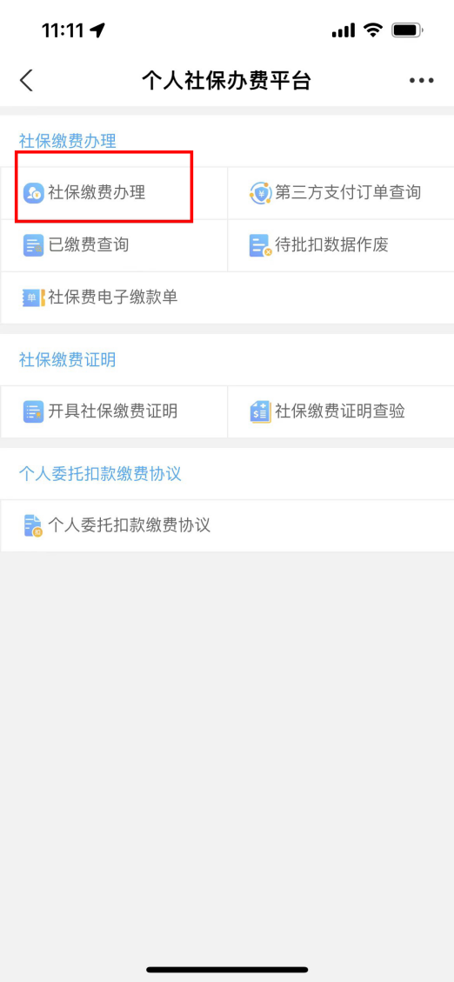

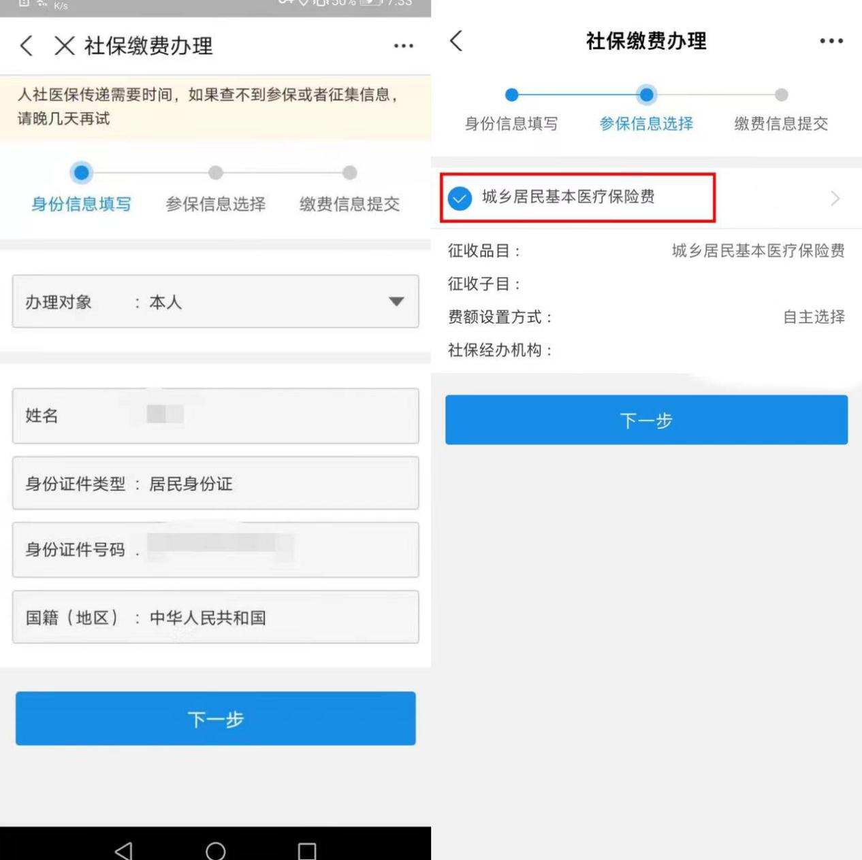

1. 确认缴费信息后点击“提交”；支付方式选择“第三方支付”，再点击“确认缴费”；

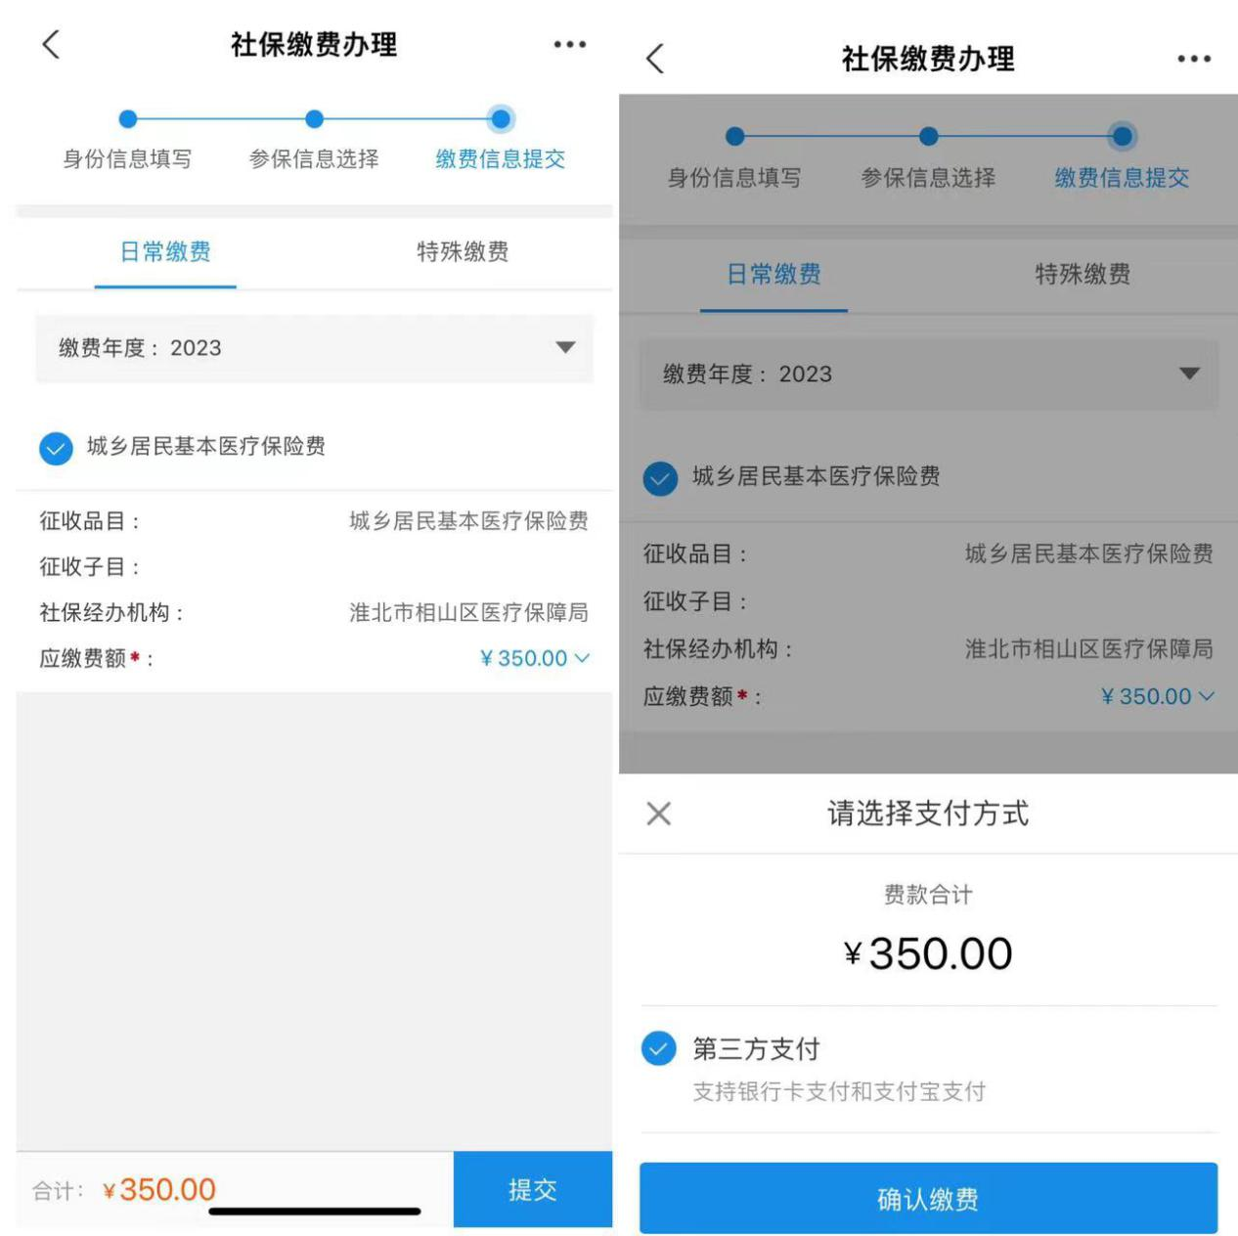

四、跳出支付渠道，可选择“建行支付”或“支付宝支付”，任选其一后点击“确定”，跳出支付界面，输入密码，支付成功，点击“完成”。



五、缴费成功，可点击“第三方支付订单查询”查询缴费详细信息。

